**ПОСЛЕ** *реализации проекта*

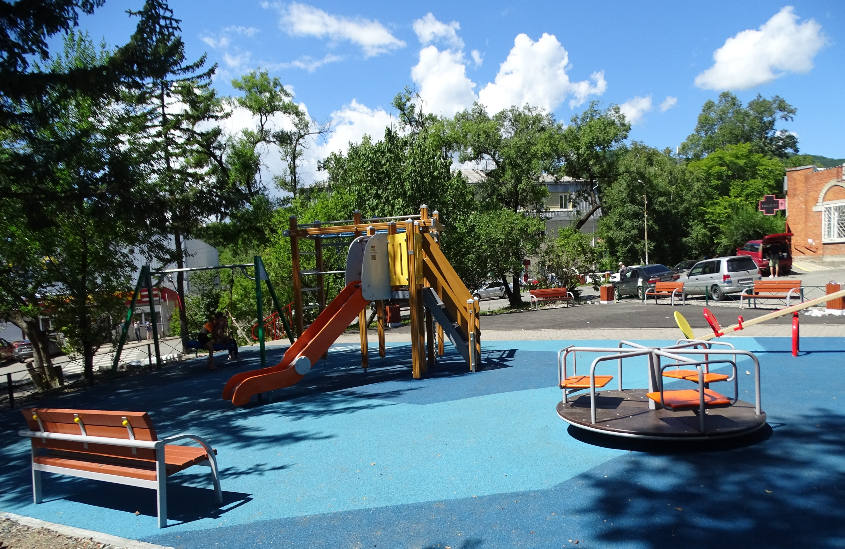

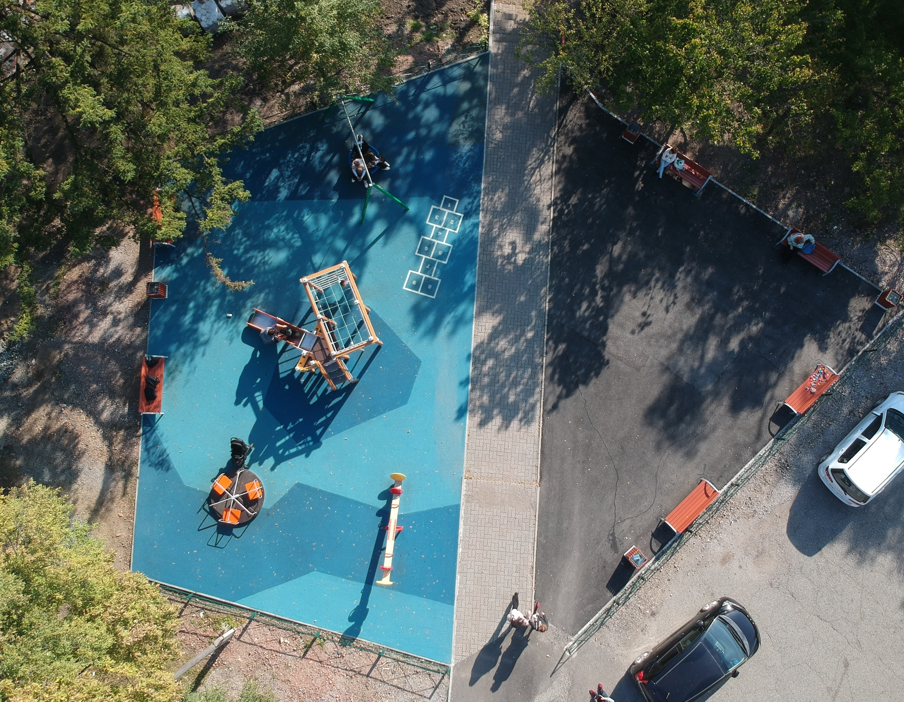

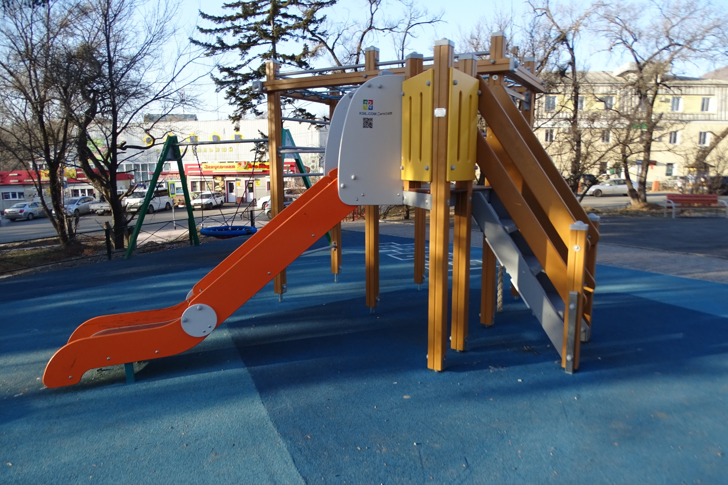

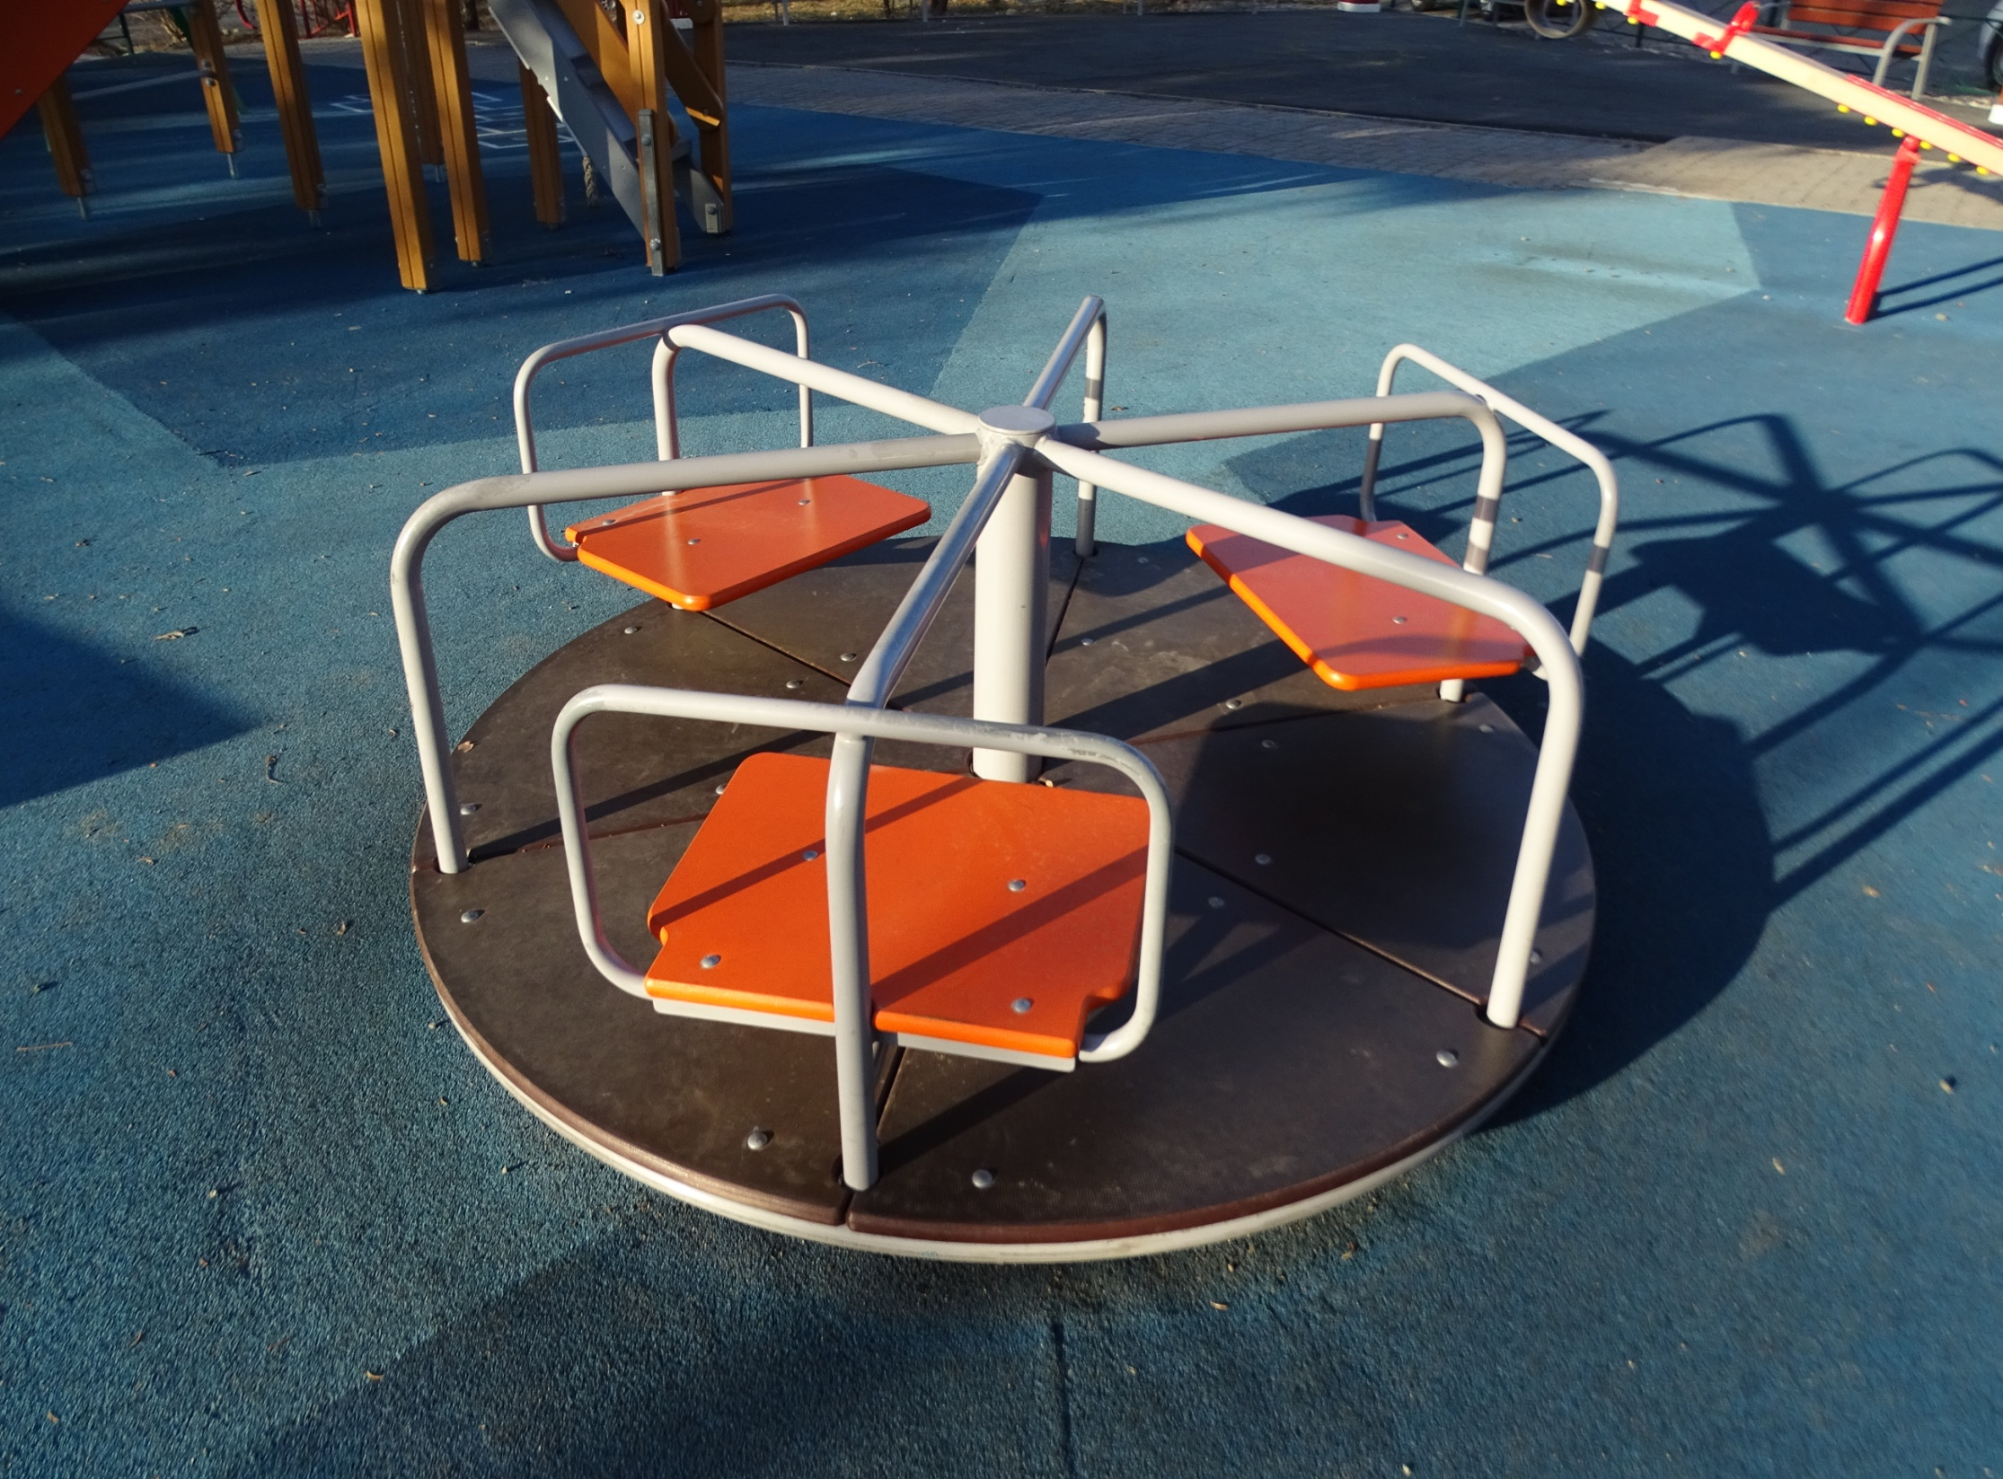

|  |  |
| --- | --- |
| X:\Стрельникова\Desktop\IMG-20220927-WA0017.jpg | X:\Стрельникова\Desktop\Фото со стороны лестницы.jpg |